班级动态
2025.4.30 星期三 晴
一、来园基本情况
今天共有21人来园，汪子恒宝贝病假，蒋婉柔、邢永望小朋友事假。
- 区域游戏
在今天的区域游戏中，孙铭阳眼睛紧紧盯着碎片，小手快速比对，在计时挑战中争分夺秒，拼出一幅幅绚丽图案，专注力满分；棋盘上的李哲、陈煦眉头微皱，深思熟虑，每一步落子都充满智慧，仿佛在演绎一场精彩的策略大战。合作泥塑的小可爱们围坐一团，你搓泥条、我捏树枝，齐心协力搭出温暖的鸟窝，创意与团队精神双在线；益智区的小设计师沈星延、肖宸锡，用瓶盖规划出奇妙路线，脑袋里装满奇思妙想，每一条路线都是探索世界的新方式。宝贝们认真投入、大胆创新的模样，真是太棒啦！
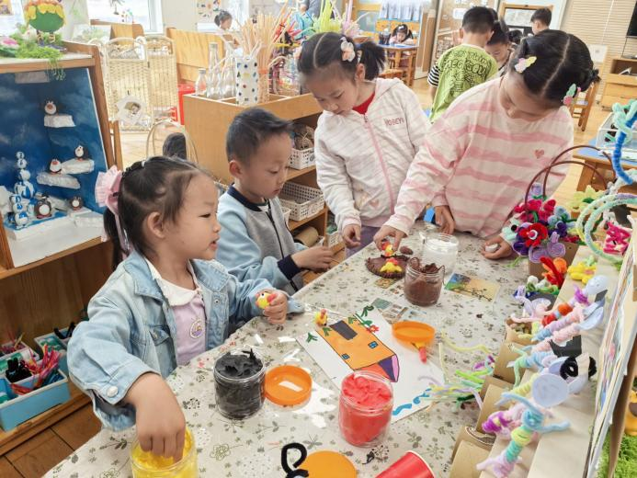 | 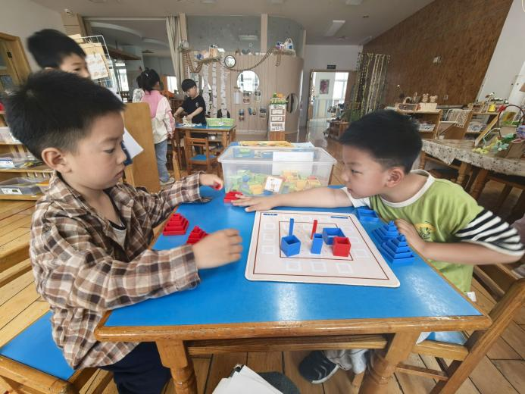
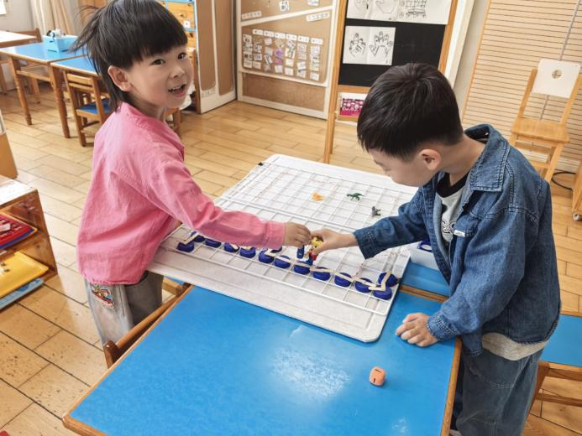 | 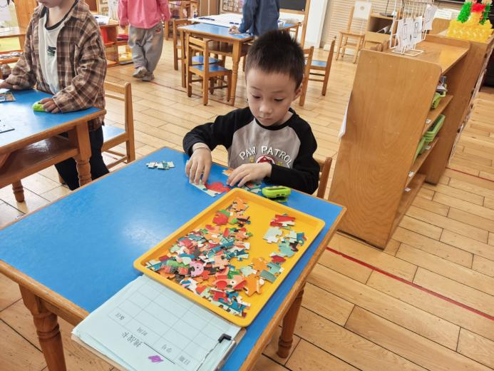
三、集体活动《手指点画》
在手指点画就是幼儿用手指蘸上颜料在纸上作画。本次活动创设“格列佛巨人”的操作环境，在故事的情景中提升创作兴趣，引导孩子用手指印画的方法，在指纹图案上添加简略的线条来表现各种人物的动态，并体验到不同的绘画方式带来的乐趣。鼓励幼儿大胆表现自己的想象，幻想小人国的有趣情景。活动中，郑诗俊、孙铭阳、肖宸锡、王宇尧、刘芃泽、高梓歆、沈星延、王晔、仲思齐、王梓雯能运用手指点画的方式创造各种人物形象，表现人物的各种动态。郭陶霖、户亚玥、胡希瑶、彭鑫奕、苏媛、唐可一、蔡松霖、陈煦、胡皓霆、李哲、查慧如能大胆想象和添画，体验运美术活动的乐趣。
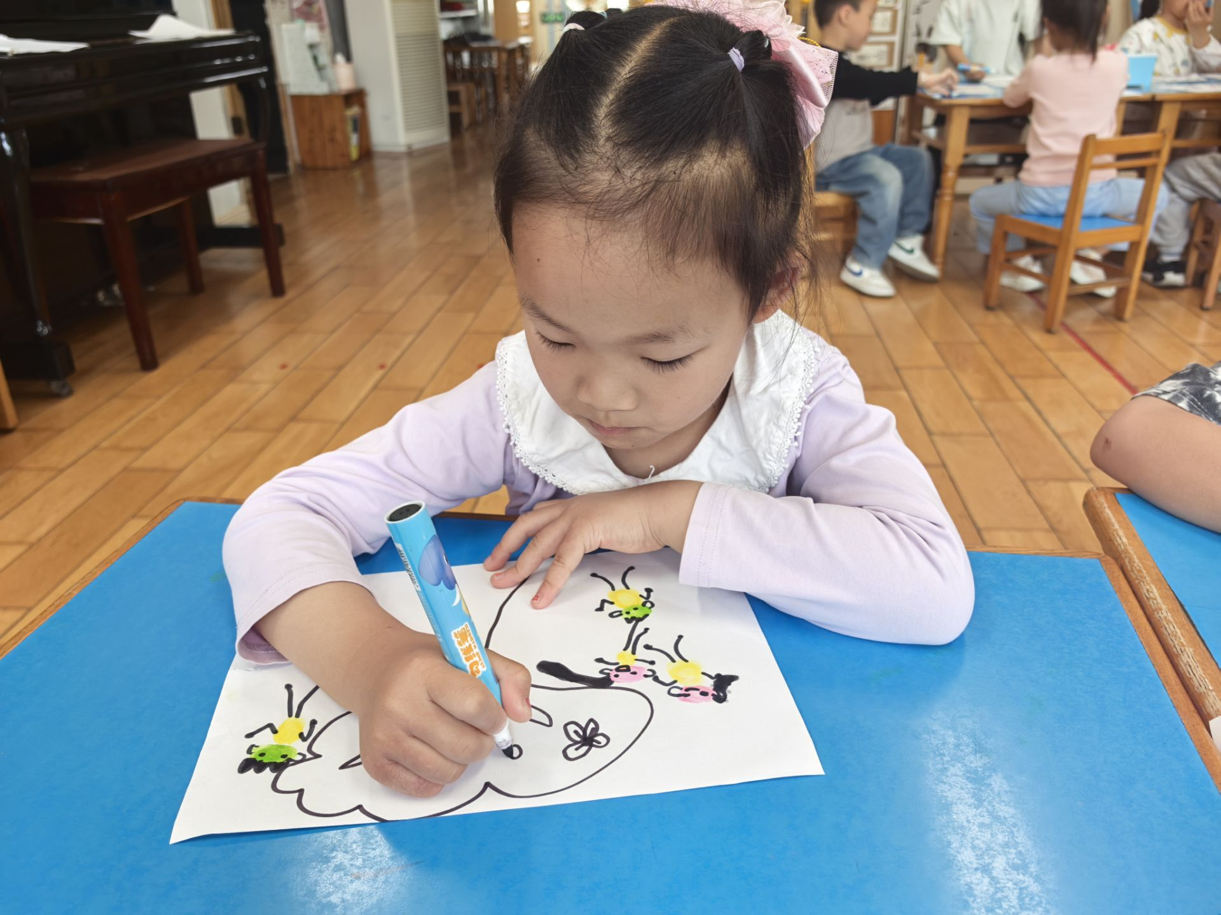 | 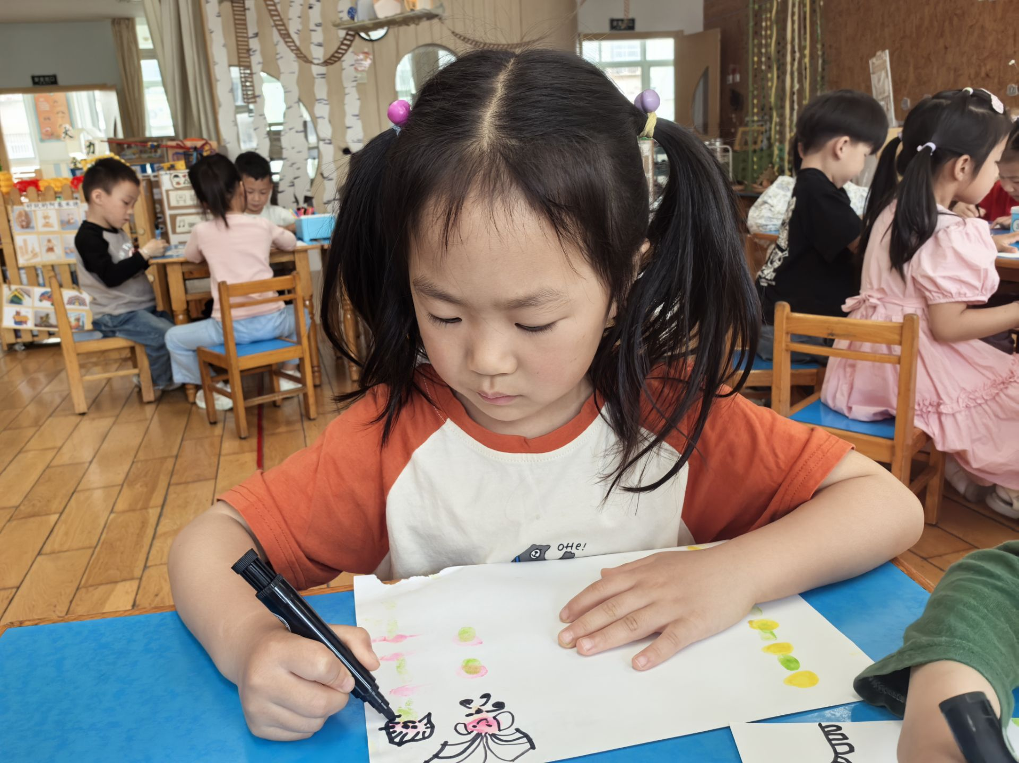
四、家园共育
1.放假安排：放假时间为5月1日至5月5日，5月6日正常返园，请按时送孩子入园。​
2.安全监护：做好孩子居家与外出安全监护，注意饮食卫生，避免前往人员密集场所，外出做好防护并遵守交通规则。​
3.劳动实践：鼓励孩子参与简单家务劳动，如整理玩具、摆放碗筷，感受劳动乐趣，传承劳动美德。​
4.作息规律：合理安排孩子作息时间，保持规律生活，确保充足睡眠，为返园做好准备。

